Mi sitio WEB personal:

Ricardo Rodríguez

Manual de procedimientos:

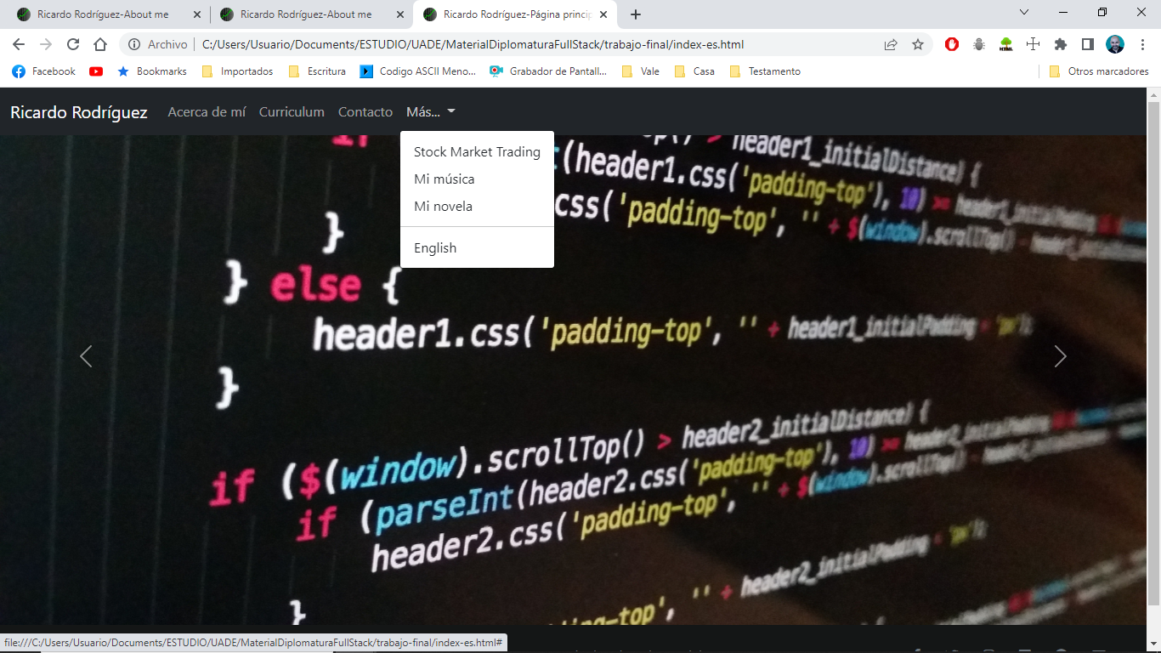

\*El sitio está diseñado en su totalidad, tanto en inglés como en español.

Podemos elegir el idioma deseado desde la página principal (imagen de arriba) o elegirlo mientras estamos navegando por sus páginas.

\*El sitio consta de cuatro secciones principales:

*Página principal, Acerca de mí, Curriculum & Contacto.*

Adicionalmente posee tres páginas sobre mis actividades extra:

*Stock Market Trading* (No finalizada aún)

*Mi música* (con música de mi autoría)

*Mi novela* (La sinopsis de la novela que actualmente escribo).

Algunas fotos para mostrar dichas páginas:

*Acerca de mí*:

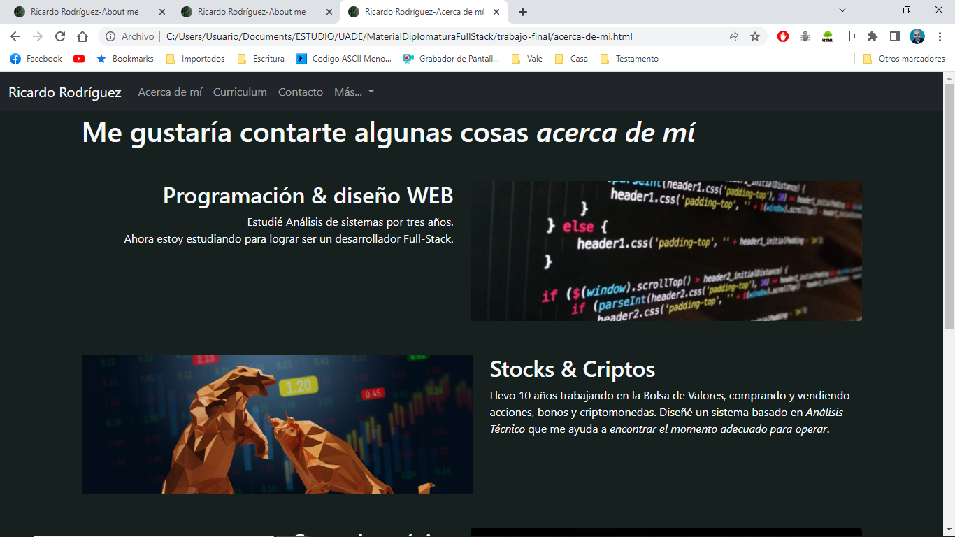

*Curriculum*:

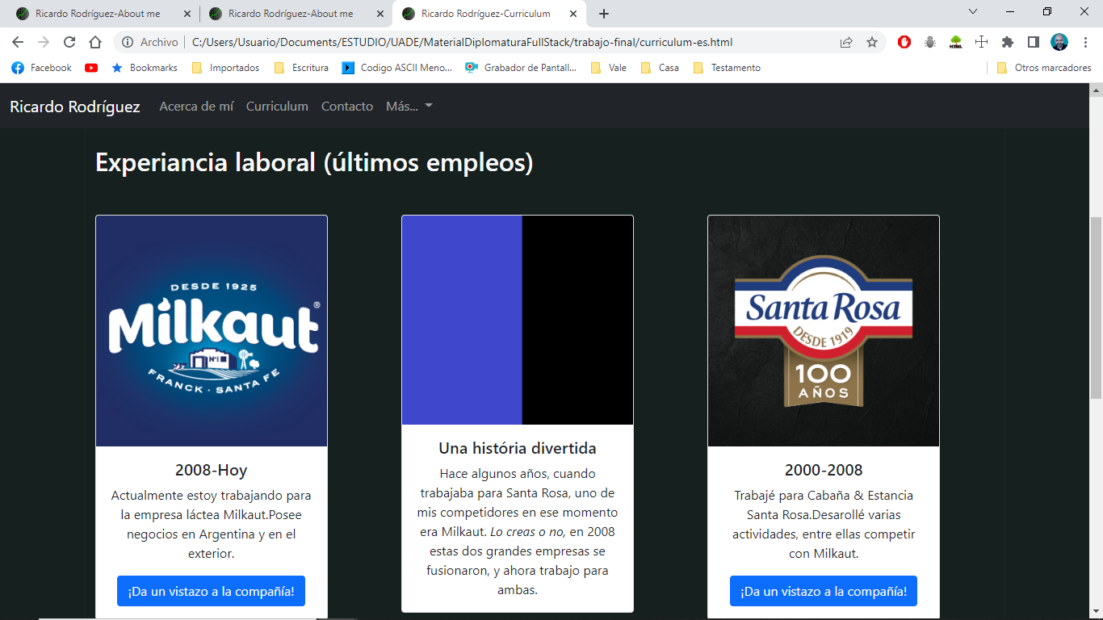

*Contacto*:

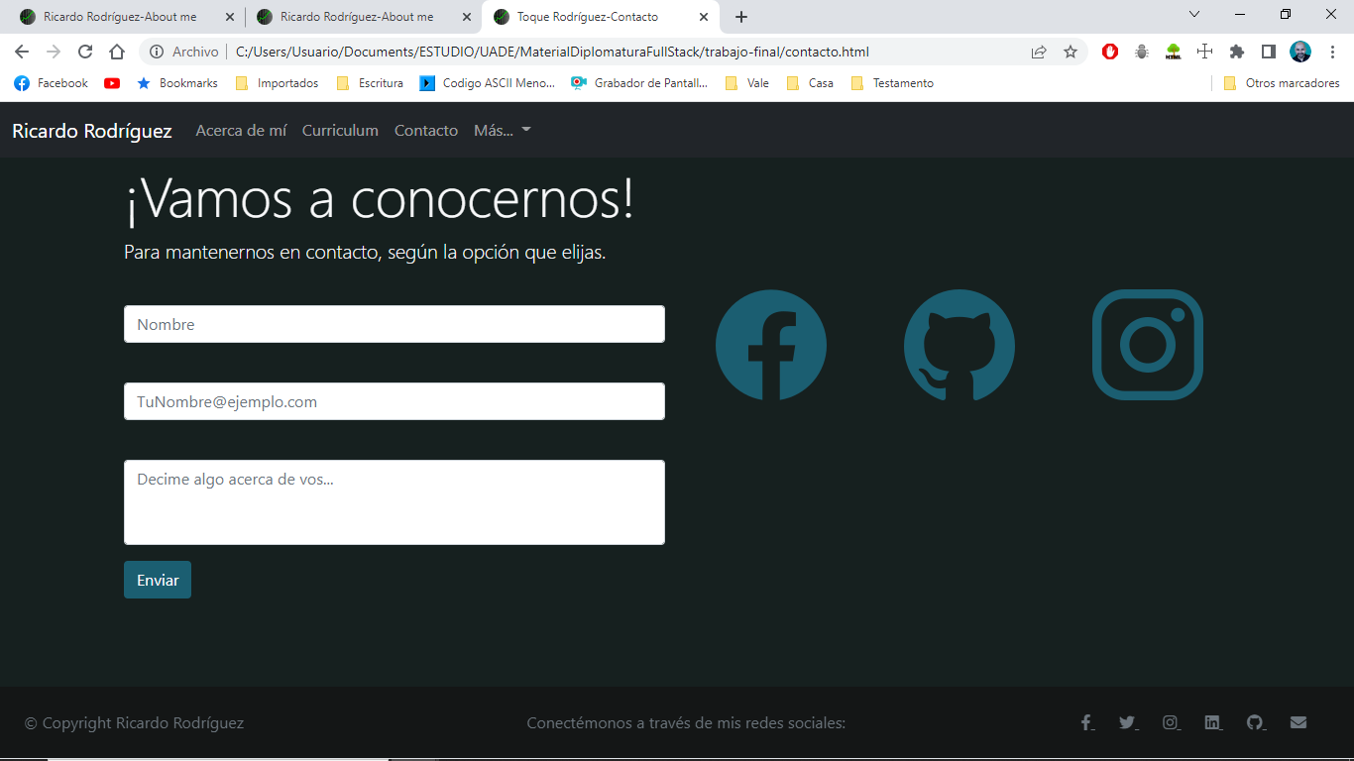

*Mi* *música*:

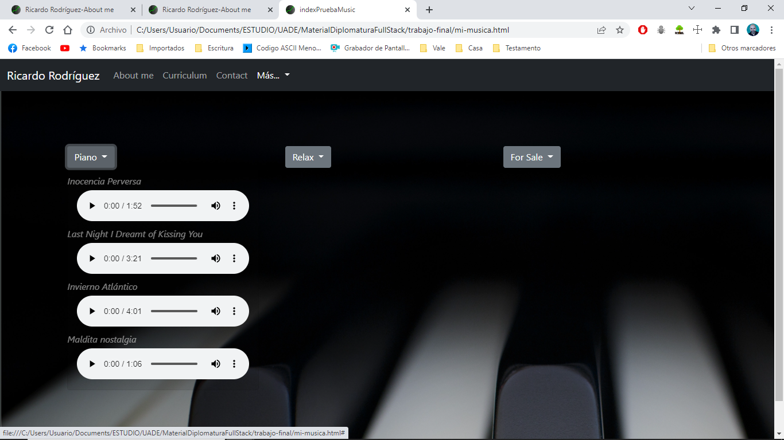

*Mi* *novela*:

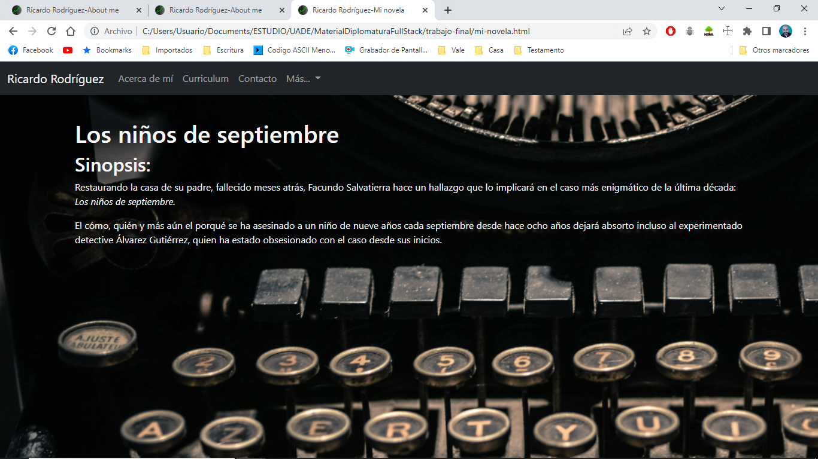

Mi idea al realizar el sitio:

Intenté ser lo más minimalista posible. Traté de generar la experiencia deseada con el menor número de recursos, en general, visuales.

*Ricardo*.